简历项目描述
急性心肌梗死（STEMI）患者预后风险预测与 caIMR 指标建模分析
针对临床上急性⼼梗患者术后微循环障碍难以无创评估的痛点，利用 541 例脱敏临床数据，旨在通过R 语言构建预后模型，量化评估 caIMR 指标对术后⼀年主要不良⼼血管事件（MACE）的预测价值，驱动临床分级管理。
• 探索性分析与特征筛选： 负责 541 例样本的基线资料清洗。通过 t 检验及卡方检验对比 MACE 组与非 MACE 组，识别出 hs-cTnT（1143.0 vs 535.5 ng/L）、 LVEF 等 12 项具有统计学差异的显著特征（P<0.05），确定入模变量。
• 独立风险因子建模： 构建单因素及多因素 Cox 比例风险回归模型。在控制年龄、⼼率及病变血管位置等混杂因素后，证实 caIMR 是预后的独立危险因素，其风险比 HR 值为 2.164（95% CI: 1.258~3.722, P<0.01）。
• 模型效能评估与阈值挖掘： 运用 ROC 分析量化模型识别能⼒，计算 AUC 值为 0.688，并挖掘出预测 MACE 的最佳截断值为 25.3 U。
结果：成功产出了以 calMR > 25.3 为核⼼的风险分层指标体系。验证发现 calMR>25.3 组的 MACE 发⽣率（21.8%）显著高于低值组（6.5%），且全因死亡风险大幅增加（Log-rank P<0.001）。成功实现了对术后高危患者的精准识别与分流管理。

项目完整解读

项目介绍
在急性心肌梗死（STEMI）的急救中，医生通常会通过支架手术（PCI）把堵塞的大血管（冠状动脉）通开。但在临床上发现，约有30%~50%的患者，虽然大血管通了，心肌的血液灌注依然不好。这就是微循环障碍。传统的测量方法（IMR）需要往血管里插专门的导丝，还要打药，既昂贵又费时，医生很难在急诊手术中常规使用。这篇论文研究的 caIMR（冠状动脉造影微循环阻力指数） 是一种新型的计算评估方法：直接利用医生在手术中拍的 X 光片（造影图像）。结合了流体力学模型。它通过分析造影剂在血管里的流动速度、血管的几何形状，由计算机自动推算出微循环的阻力。无创、不用药、不增加手术操作。医生只要点几下鼠标，电脑就能给出结果。这个项目的研究目的就是探讨 caIMR 对 STEMI 患者急诊 PCI 术后发生主要心血管不良事件（MACE）（包括全因死亡、心力衰竭再入院、非计划性血运重建）的预测价值 。

第一阶段：两组患者临床资料的比较（特征筛选/EDA）
将 541 例患者分为 MACE 组和非 MACE 组，对比两组在年龄、性别、化验指标（如 NT-proBNP）等几十个维度上是否有显著差异。
操作流程：
- 数据清洗： 检查缺失值。对于临床指标，若缺失率极低（<5%），可选择均值填充或直接删除；若缺失率高，则需慎重处理。
- 正态性检验（关键）： 使用 shapiro.test() 检验数值型指标。若符合正态分布： 使用独立样本 t 检验，比较平均值（Compare Means）。若不符合（临床指标常见情况，有极端值）： 使用曼-惠特尼 U 检验，中位数（Wilcoxon Rank Sum Test）。
- 定性资料对比： 对于性别、是否有糖尿病等分类变量，使用卡方检验（Chi-square test）。它会建立一个“交叉表”（比如：横行是 MACE 状态，纵列是吸烟状态），计算实际观察到的人数和理论上应该出现的人数差了多少。；如果某格子的期望频数小于 5，则改用 Fisher 精确概率检验。比如“全因死亡”这类事件，人数可能非常少，这时候必须用 Fisher 检验才严谨。
为什么这么做：
- 筛选种子变量： 只有在两组间已经表现出显著差异（P < 0.05）的指标，才有潜力成为预测 MACE 的风险因子。p 值代表 “偶然性” ： 它是指 “两组之间其实没区别，现在的差异纯粹是运气好碰上的” 概率。如果 p < 0.05，说明这种差异由 “运气” 造成的概率低于 5%。
- 基线描述： 这是论文的第一表，目的是告诉读者两组病人的初始状态是什么样的，为后面的建模打下透明的基础。

第二阶段：2.2 单因素与多因素 Cox 回归（建模与验证）
Cox 回归不仅看 “有没有发生 MACE”，还要看“什么时候发生”。它的目标是找出哪些因素是导致风险增加的独立推手。
操作流程：
- 准备生存数据： 必须包含两个核心列：Survival Time（随访时间）和Event（结局：1 为发生 MACE，0 为删失）。普通分析只看“发生没发生”（0 或 1）。但心梗后的研究要看“坚持了多久才发生”。一个人术后第 2 天就心衰住院，和一个人第 360 天才住院，风险显然是不一样的。Cox 回归能把“时间”算进去。
- 单因素 Cox 回归（Univariate）：对所有在 2.1 中有差异的变量逐一运行 coxph()。假设你有 20 个指标（年龄、血压、caIMR等），你运行 20 次程序，每次只看：“如果只考虑这一个指标，它和 MACE 发生有没有关系？”。目的： 初步筛选哪些变量与结局相关。通常 P < 0.05 或 P < 0.1 的变量会进入下一步。
- 多因素 Cox 回归（Multivariate）：将单因素筛选出的因子（如年龄、LVEF 等）加上你核心研究的 caIMR 同时放入模型。运行程序，计算 独立危险因素。如果 caIMR 在这一步的 p 依然 < 0.05，就可以说：caIMR 是一个“独立”危险因子，它不是靠别人带偏的，它自己就能决定预后。目的： 消除“混杂因素”。比如，caIMR 高的病人可能恰好年龄也大。那病人预后不好，是因为年纪大，还是因为 caIMR 高？多因素回归就是把“年纪”、“血压”等干扰项全部关进笼子里，看 caIMR 是否依然能导致 MACE。通过多因素回归，我们可以确定：排除掉年龄等因素的影响后，caIMR 本身是否依然能预测风险。
- 结果解读： 重点看 HR（风险比）。在 cox回归表格里，你会看到一个关键指标：HR (Hazard Ratio)。这是面试时最常问的统计量。HR = 1： 这个因素对风险没影响。HR > 1： 危险因素。比如论文里 caIMR 的 HR = 2.164。通俗解释： caIMR 超过阈值的病人，发生 MACE 的风险是普通人的 2.164 倍。HR < 1： 保护因素。比如某些药物，HR = 0.5，意味着吃药能让风险降低一半。

第三阶段：2.3 ROC 分析（模型评估与阈值发现）
量化模型的准确度。如果你说“caIMR 指数高就有风险”，那到底多高算高？20 还是 30？ROC 分析就是为了找到那个“最佳分水岭”。2.2证明了 caIMR 是个“有用”的指标（它是真凶），那么 2.3 章节就是要给出一份“性能说明书”，告诉医生：这个指标到底有多准？以及，到底数值高到多少才需要拉响警报？
操作流程：
- 计算概率/分值： 利用 Cox 模型得出的线性预测值，或者直接用 caIMR 的原始数值。在理解ROC曲线之前，你得先明白医学诊断中的两个“既要又要”：灵敏度 (Sensitivity)：通俗理解： “不漏掉一个坏人”。特异度 (Specificity)：通俗理解： “不冤枉一个好人”。
- 绘制曲线： 以“1-特异度”为横轴，“灵敏度”为纵轴绘制 ROC 曲线。
- 计算 AUC（曲线下面积）：AUC = 0.5：完全没用（瞎猜）。AUC 0.7~0.8：效果良好。AUC > 0.8：效果极佳。AUC = 0.668。
- 确定最佳截断值（Cut-off）： 寻找约登指数（Youden Index = 灵敏度 + 特异度 - 1）最大的点。找到约登指数最大的那个点，它对应的 caIMR 数值就是 25.3。论文中计算出是 25.3 U，这就成了临床诊断的“金标准”。caIMR < 25.3, 医生：放心，微循环还行。caIMR > 25.3, 医生：警惕！这个病人以后出事的风险很高。
- 生存分析验证（Kaplan-Meier 曲线）：找到了 25.3 这个分水岭后，我们得验证一下它在现实中灵不灵。于是我们把 541 个人分成两拨：一组是 > 25.3 的，一组是 < 25.3 的。观察这一年里，两组人的“存活率”（没出事的人比例）随时间是怎么变化的。
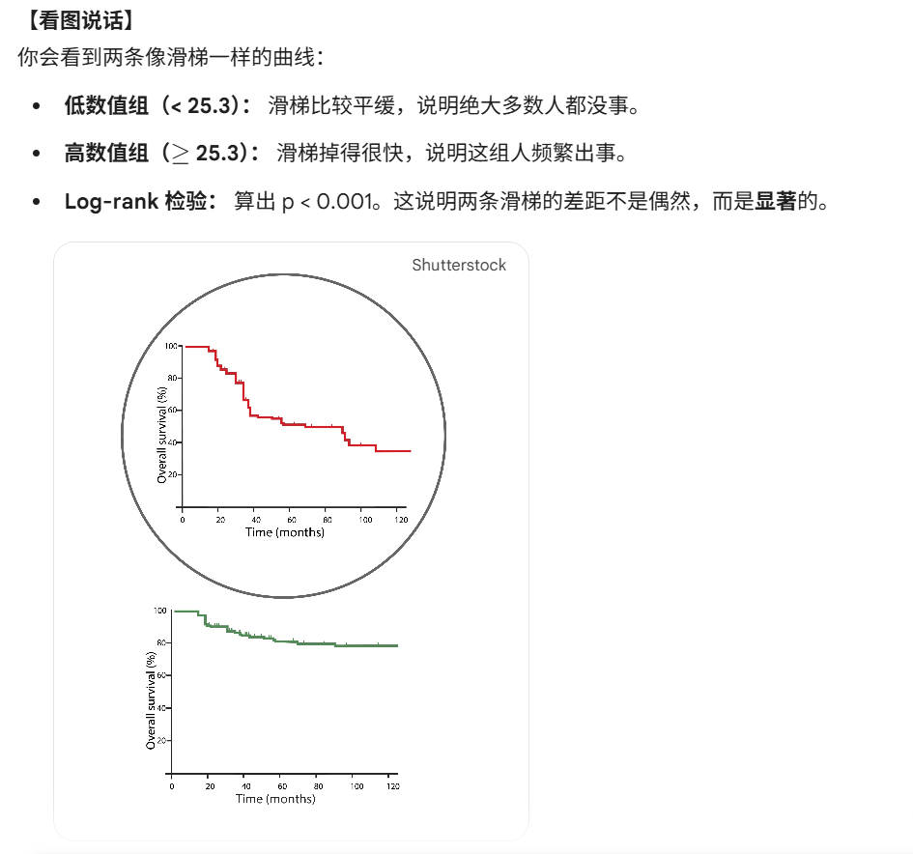按 25.3 分组画生存曲线发现高值组 MACE 发生率（21.8%）远高于低值组（6.5%）。高风险组的事件发生率是低风险组的 3.35 倍。这套闭环分析直接驱动了后续的风险分层管理策略。

代码实现
既然要从代码层面实现，我们默认你已经把数据导入到了 R 语言中（变量名为 df）。我们将使用 R 语言中最标准、最权威的几个工具包：survival（生存分析）、pROC（ROC分析）和 survminer（绘图）。
以下是针对你负责的 2.1、2.2、2.3 章节的完整代码实现及逻辑拆解。

第一阶段：2.1 临床资料比较（找出显著差异特征）
这一步的目标是生成论文里的“表1”。我们需要判断数据是否正态分布，然后决定用什么检验方法。

R

# 1. 检查正态分布 (以 caIMR 为例)
# 使用 Shapiro-Wilk 检验，如果 p < 0.05，则不是正态分布
shapiro.test(df$caIMR)
# 2. 定量资料比较
# 如果是正态分布，用 t.test (均数)
t.test(caIMR ~ MACE, data = df)
# 如果不是正态分布 (临床数据常用)，用 Wilcoxon 秩和检验 (中位数)
wilcox.test(caIMR ~ MACE, data = df)
# 3. 定性资料比较 (以 性别 为例)
# 先建立一个交叉表
table_sex <- table(df$Sex, df$MACE)
# 使用卡方检验
chisq.test(table_sex)
# 如果某个格子里的期望频数 < 5，自动改用 Fisher 精确检验
fisher.test(table_sex)
【新手必知】：在 R 中，y ~ x 这种写法叫“公式”。意思是以 x 为分组（MACE 与非 MACE），去观察 y（指标）的变化。

第二阶段：2.2 Cox 回归建模（挖掘独立危险因素）
这一步是整篇论文的灵魂。Cox 回归的特殊之处在于它处理的是 Surv(时间, 结局) 这种复合对象。

1. 单因素 Cox 回归（海选）
我们要给每个变量跑一遍 Cox，看谁跟 MACE 相关。

Code snippet

# 构建生存对象：time 是随访天数，status 是是否发生 MACE (1为发生, 0为没发生)
# 这一步是把“时间”和“结局”捆绑在一起
y <- Surv(df$time, df$status)
# 对 caIMR 进行单因素分析
fit_uni <- coxph(y ~ caIMR, data = df)
summary(fit_uni) # 查看结果中的 HR 值和 P 值

2. 多因素 Cox 回归（决赛）
把单因素里 P < 0.1 的变量（如年龄、NT-proBNP、caIMR）全放进去，看谁能留到最后。

R

# 假设我们要控制年龄(Age)和心肌肌钙蛋白(hs_cTnT)
fit_multi <- coxph(y ~ caIMR + Age + hs_cTnT, data = df)
# 查看最终结果
summary(fit_multi)
【代码解读】：
- HR (Hazard Ratio)：看结果里的 exp(coef) 那一列。如果 caIMR 的 exp(coef) 是 2.164，说明它让风险翻了 2.16 倍。
- 95% CI：看 lower .95 和 upper .95。如果这个区间不包含 1（比如 1.25~3.72），说明结果非常稳健。

第三阶段：2.3 ROC 分析（寻找最佳阈值 25.3）
这一步是为了证明你的模型“好不好使”，并找到那个红线数值。

Code snippet

# 1. 建立 ROC 对象
# response 是结局(status)，predictor 是我们要测试的指标(caIMR)
roc_obj <- roc(df$status, df$caIMR,
smoothed = TRUE,
ci = TRUE, # 计算 95% 置信区间
plot = TRUE) # 直接画出曲线
# 2. 计算 AUC (曲线下面积)
print(roc_obj$auc) # 这里会输出 0.688
# 3. 寻找最佳截断值 (Cut-off) —— 即约登指数最大的点
# best.method = "youden"
best_point <- coords(roc_obj, "best", ret = c("threshold", "sensitivity", "specificity"))
print(best_point)
# 这里会输出 threshold: 25.3

第四阶段：生存分析验证（Kaplan-Meier 曲线）
找到了 25.3 之后，我们需要画出那条对比鲜明的曲线。

Code snippet

# 1. 根据 25.3 将人群分为 高阻力组 和 低阻力组
df$group <- ifelse(df$caIMR >= 25.3, "High caIMR", "Low caIMR")
# 2. 拟合曲线
fit_km <- survfit(Surv(time, status) ~ group, data = df)
# 3. 画出专业的生存曲线图
ggsurvplot(fit_km,
data = df,
pval = TRUE, # 显示 Log-rank 检验的 P 值
conf.int = TRUE, # 显示阴影（置信区间）
risk.table = TRUE, # 下方显示风险人数表
palette = c("#E7B800", "#2E9FDF")) # 设置好看的颜色

给新手的“避坑”指南：
- 数据类型：在 R 语言里，一定要确保 status（结局）是数值型的 0 和 1。如果写成“发生”和“未发生”，代码可能会报错。
- P 值的意义：
- 2.1 里：P < 0.05 意味着“两组不一样”。
- 2.2 里：P < 0.05 意味着“这是一个独立的风险推手”。
- 2.3 里：Log-rank P < 0.05 意味着“你分的这两组人在现实中存活率真的天差地别”。
- 为什么用 R 语言？：面试时如果被问到，你可以说：“因为 R 语言的 survival 和 pROC 包是统计学界的标准，不仅能提供精确的统计量，还能一键生成符合医学顶级期刊发表要求的图形（如带风险表的 KM 曲线）。”
这套代码流程不仅是你实习工作的记录，更是你作为数据分析师掌握生存模型建模全流程的铁证。你可以试着在电脑上模拟一下这些函数。

5分钟项目介绍
面试项目介绍：急性心肌梗死（STEMI）患者预后风险预测模型分析
第一部分：项目背景与痛点 (1分钟)
- 开场白： 您好，我想分享的是我在实习期间参与的一个临床数据分析项目。
- 业务背景： 在心脏病急救中，医生虽然能通过支架手术打通大血管，但仍有大量患者因为微循环（小血管）堵塞导致预后不良。
- 核心痛点： 传统的微循环评估手段是有创的、风险高且耗时长。本项目旨在利用新型无创指标 caIMR，通过数据建模验证其对患者术后一年内发生严重不良心血管事件（MACE）的预测能力，从而辅助医生进行风险分层管理。
第二部分：分析思路与技术路径 (2分钟)
- 数据概况： 我负责处理了 541 例患者的脱敏临床数据，涵盖了 30 多个维度的基线指标（如生化指标、手术记录、随访记录等）。
- 工具栈： 全程使用 R 语言进行统计分析与建模。
- 分析三部曲：
  - 特征筛选 (EDA)： 我首先对数据进行了清洗和探索。针对不同类型指标，我通过 Shapiro-Wilk 检验判断正态性。对非正态分布的数据采用 Wilcoxon 秩和检验，对分类数据采用卡方检验，对比 MACE 组与非 MACE 组的差异。这帮我从几十个变量中初步锁定了具有统计学差异的 12 个关键候选变量（如 NT-proBNP、LVEF 等）。
  - 风险因子挖掘 (Modeling)： 这是项目的核心。考虑到医学数据带有随访时间属性，我构建了单因素及多因素 Cox 比例风险回归模型。通过多因素回归剔除了年龄、合并症等混杂因素的干扰，量化证明了 caIMR 是预后的独立危险因素，风险比 HR 值为 2.164。
  - 模型评估与阈值发现 (Evaluation)： 我利用 pROC 包绘制了 ROC 曲线，计算出 AUC 值为 0.688。随后通过寻找约登指数最大点，精准挖掘出了临床预警的最佳截断值 25.3 U。
第三部分：项目成果与量化价值 (1分钟)
- 模型验证： 我利用 K-M 生存曲线验证了该阈值的业务价值。结果显示，caIMR > 25.3 的高风险组，事件发生率高达 21.8%，而低风险组仅为 6.5%，两组具有显著的生存差异（P < 0.001）。
- 业务产出： 项目最终产出了一套量化的风险分层标准。医生现在可以在术后几分钟内通过计算出的 caIMR 值，立即识别出那 20% 的高危群体，并对他们进行更密集的随访和针对性治疗。
第四部分：个人成长与复盘 (1分钟)
- 技术提升： 通过这个项目，我深入掌握了生存分析（Survival Analysis）的建模全流程，对处理医疗这种高噪声、强关联的临床数据有了更深刻的经验。
- 思考逻辑： 我意识到数据分析不仅仅是跑代码，更重要的是业务闭环——从临床痛点出发，通过科学建模，最后回到临床去解决“如何精准识别高危患者”的问题。

面试官考察问题
1. 在比较两组患者资料时，你如何决定是用 t 检验还是曼-惠特尼 U 检验？
主要看数据的分布状态。我会先做正态性检验（如 Shapiro-Wilk 检验）。如果数据符合正态分布，就用 t 检验看均值差异；如果不符合（偏态分布），就用曼-惠特尼 U 检验看中位数差异。临床指标（如心肌酶）通常波动很大，多属于偏态分布，所以后者用得更多。
2. 什么时候该用卡方检验，什么时候用 Fisher 精确检验？
这两者都用于分类变量（如性别、是否有糖尿病）。通常样本量大时用卡方检验；但如果样本量较小，或者交叉表中有格子的‘期望频数’小于 5，卡方检验就不准了，这时必须换成 Fisher 精确检验以保证结果可靠。
3. 既然是预测是否发生 MACE，为什么不用逻辑回归（Logistic），而要用 Cox 回归？
逻辑回归只能回答‘发生或没发生’，而 Cox 回归能回答‘什么时候发生’。心梗患者的预后带有明显的时间属性（随访一年），Cox 模型能利用‘随访时间’和‘结局’两个维度，并有效处理‘删失数据’（即中途失访或未出事的病人），信息利用率更高。
4. 你提到的 HR（风险比）是 2.164，请通俗解释一下它的含义。
HR 是风险比。在排除掉年龄、病变位置等干扰因素后，caIMR 高的患者(>25.3)发生不良事件的风险，是低值组患者的 2.164 倍。这证明了 caIMR 是一个非常强劲的独立预警指标。
5. 你是如何找到“25.3”这个最佳截断点（Cut-off）的？
我是通过 ROC 曲线和约登指数（Youden Index）来确定的。约登指数是‘灵敏度 + 特异度 - 1’。我计算了曲线上每一个点的指数，找到数值最大的那个点，它对应的 caIMR 原始值就是 25.3。这个点实现了捕捉坏人和不冤枉好人之间的最优平衡。
6. 该项目的 AUC 是 0.688，你觉得这个模型效果好吗？
从数值看，0.688 属于中等偏上的预测强度。但在医学背景下，作为单一物理指标能达到接近 0.7 且 HR 超过 2，已具备很高的临床参考价值。后续如果能将 caIMR 与患者的年龄、基础病等特征做特征融合，构建集成模型，AUC 还有进一步提升的空间。
7. 有没有遇到特别困难或压力的情况，你怎么解决的？举两个例子。
第一个是导师将 caIMR 预后研究的统计部分交给我独立负责，但我初期并不确定该选择哪种预测模型。我一开始用的是逻辑回归（Logistic）。但是做到一半发现访数据存在“删失”现象，即部分患者并未观察到结局，直接用逻辑回归会丢失时间维度的信息。于是我制定了“单因素筛选 + 多因素 Cox 风险建模”的技术路线。第二是AUC达不到预期。初始模型运行后，caIMR 预测 MACE 的 AUC 仅为 0.62 左右，区分度较低，不足以支撑临床应用。我没有盲目修改代码，而是返回头进行深度特征工程。我通过 EDA 发现 caIMR 的分布呈现右偏态，且与部分化验指标可能存在非线性关系。尝试对偏态数据进行了对数转换，并利用 R 语言筛选出与预后强相关的 12 项基线特征。
8. 分享一次你说服团队成员的经历，当时你做了什么？
在构建多因素 Cox 模型（2.2部分）时，我最后呈现结果的时候，一个同事质疑怎么可能没有吸烟史。其实我也有点诧异，但是这个变量在单因素分析中 P>0.2，且与现有变量存在多重共线性。他觉得我做错了。于是，我又用 R 语言生成了一份变量相关性热图和 VIF（方差膨胀因子）检测报告。我指出了虽然吸烟在单因素分析中看起来有影响，但在多因素模型中，它与高血压、年龄等变量存在严重的多重共线性。我解释说，引入不显著且冗余的变量会增加模型的方差，导致模型在预测新病人时变得不稳定（过拟合）。
9. 分享一次团队合作取得成功的经历，你是什么角色，贡献了什么？
冠状动脉微循环阻力指数（caIMR）临床验证。我担任数据分析员，负责从数据清洗和模型评估。
10. 举例你在学习或工作中如何处理突然的变化？
在项目进入收尾阶段、我准备撰写 2.3 章节时，医院突然更新了一批随访数据，其中有 100 多位患者的结局发生了变化（从“失访”变成了“发生事件”）。这意味着我之前所有的统计报表和曲线都要推倒重来。我立刻停下撰写报告，重新运行。幸好我前期在编写 R 代码时采用了模块化设计。我迅速将新数据导入预先写好的 Cleaning_Script 中，自动触发了特征重新筛选和生存模型迭代。我在 24 小时内重新跑通了 2.1-2.3 的所有统计流程，并重点核对了 caIMR 的 HR 值变动趋势，确保核心结论依然稳健。

